

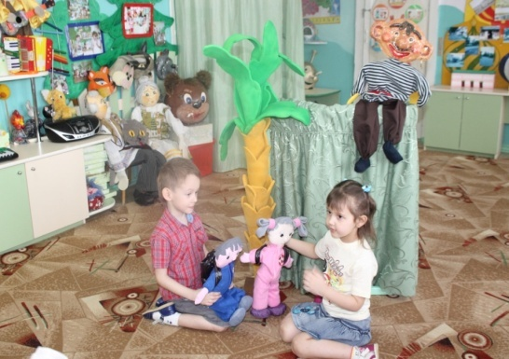

Дошкольный возраст – возраст сказки. Огромную ни с чем несравнимую радость доставляет детям театр. Здесь ребёнок проявляет сильную тягу ко всему сказочному, необычному, чудесному.
Театрализованная деятельность – это самый распространённый вид детского творчества. Она близка и понятна ребёнку, глубоко лежит в его природе и находит своё отражение стихийно, потому, что связана с игрой. Всякую свою выдумку, впечатления из окружающей жизни ребёнку хочется воплотить в
жизненные образы и действия. Входя в образ, он играет любые роли, стараясь подражать тому, что его заинтересовало, и получает огромное эмоциональное наслаждения.
Театральное искусство, близко и понятно детям ведь в основе театра лежит игра. Театр обладает огромной мощью воздействия на эмоциональный мир ребёнка. Именно театрализованная деятельность позволяет решать многие педагогические задачи, касающиеся формирования выразительности речи ребенка, интеллектуального и художественно-эстетического воспитания. Участвуя в театрализованных играх, дети становятся участниками разных событий из жизни людей, животных, растений, что дает им возможность глубже познать окружающий мир. Одновременно театрализованная игра прививает ребенку устойчивый интерес к родной культуре, литературе, театру.
Огромно и воспитательное значение театрализованных игр. У детей формируется уважительное отношение друг к другу. Они познают радость, связанную с преодолением трудностей общения, неуверенности в себе. Увлеченность детей театрализованной игрой, их внутренний комфорт, раскованность, легкое, не авторитарное общение взрослого и ребенка, почти сразу пропадающий комплекс «я не умею» - все это удивляет и привлекает.
Очевидно, что театрализованная деятельность учит детей быть творческими личностями, способными к восприятию новизны, умению импровизировать.
В нашем детском саду мы занимаемся театральной деятельностью: показываем музыкальные сказки, драматизации, кукольные театры. Дети не только зрители, но и актёры. Они с удовольствием участвуют в спектаклях.
Совсем маленькие дети – благодарные слушатели и зрители, если с ними умеют разговаривать со сцены, учитывая их возрастные особенности. Можно дома показать ребенку небольшой спектакль – игру и даже привлечь к нему самого малыша, наверное, можно. Это доказали наши папы .

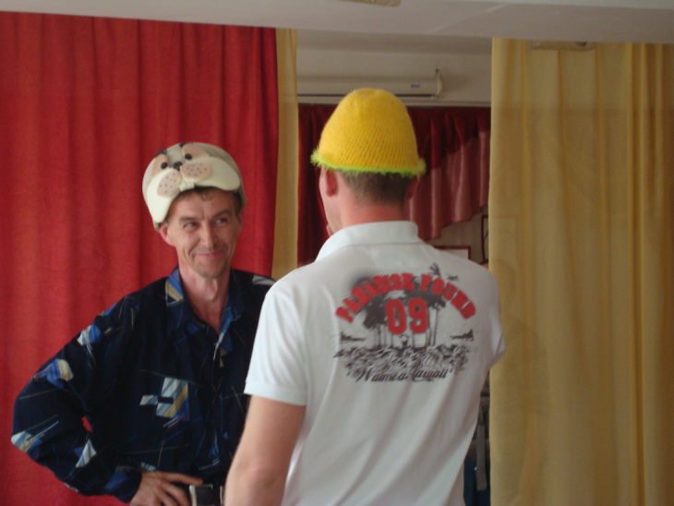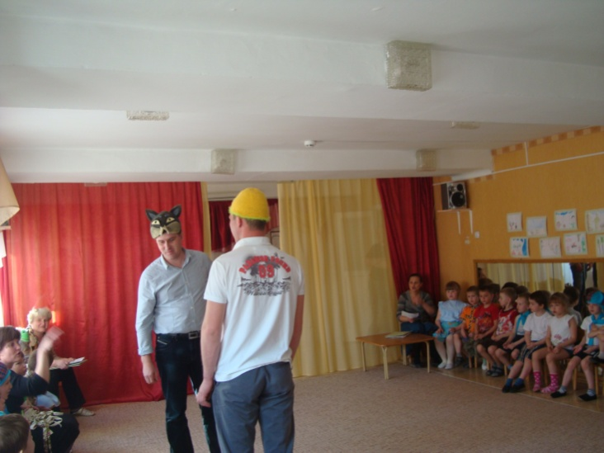

Домашние спектакли, как – то позабыты сейчас в силу того, что в наш дом прочно и уверенно вошло телевидение, но ведь оно никогда не сможет заменить живого творческого общения родителей и детей.
Из опыта семьи Парфёновых.



Вся жизнь игра,мы в ней по мимо воли.Всё время учимся какой-то новой роли!
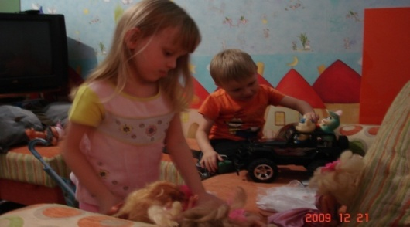
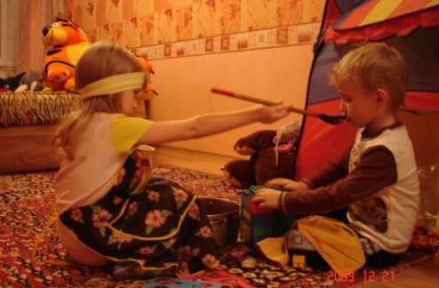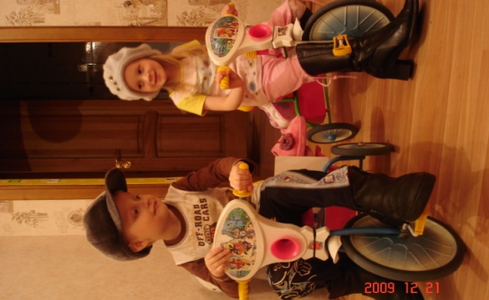

Если ты не хочешь супа, Папа едет на работу, Мы играем по -ролям,
Поступаешь очень глупо, Мама на занятия, Лиза- «мама», И не станешь нипочём, Мы сейчас Вам обыграем, «Папа »-Я
Настоящим силачом! Эти мероприятия!

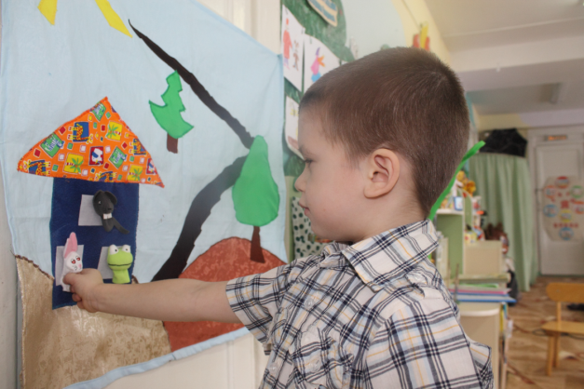

Автор статьи: Манакова Л.Ю., воспитатель группы №3

